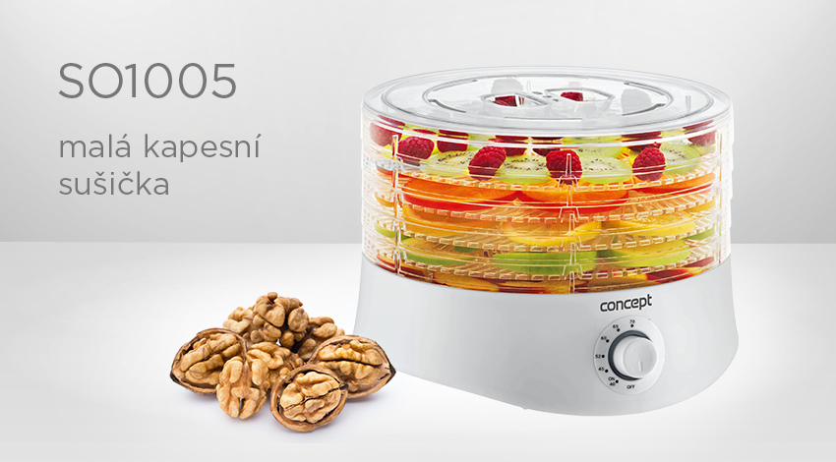
Malá kapesní sušička
SO1005
- Praktický „kapesní“ tvar
- Nastavení teploty 40 – 70 °C

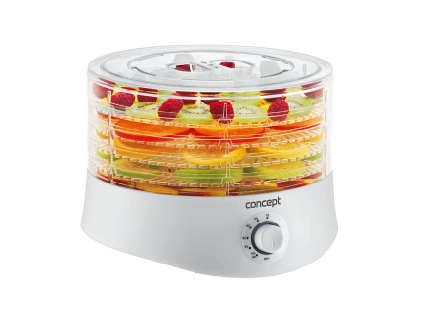
Rozšířený popisek
Pro málo místa v kuchyni
Nejste příznivcem skladování? Co si usušíte, chcete hned sníst? Máte malou kuchyň? Díky svému „kapesnímu“ tvaru je tato sušička velmi skladná a ušetří spoustu místa.
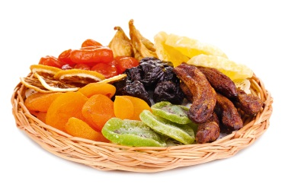
Sušit se dá téměř vše
Sušení je jednou z nejšetrnějších metod zpracování úrody. Ovoce, zelenina, houby i bylinky si díky ní zachovávají vysoký obsah vitamínů a minerálů. Vaší fantazii se meze nekladou. SO1005 hravě zvládne usušit i těstoviny, květiny, maso, a lze ji použít i k výrobě chutných pamlsků pro domácí mazlíčky. Volbu necháme jen na Vás.

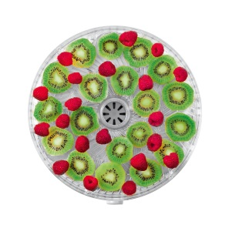
Praktická ve všech směrech
Teplotu můžete u sušičky regulovat od 40 do 70 °C. Samozřejmostí je integrovaný ventilátor, který napomáhá rovnoměrnému sušení ve všech patrech sušičky. Speciálně tvarované mřížky napomáhají rovnoměrnému sušení. Výsledek bude jednoduše dokonalý.

Technické parametry:
Plynulá regulace nastavení teploty sušení: 40 – 70 °C
Ventilátor pro rovnoměrné sušení
5 kulatých sušících plat
Pojistka proti přehřátí
Příkon: 280 W
Napětí: 220 – 240 V

